Каталог книг
«Использование народных традиций в семейном воспитании»

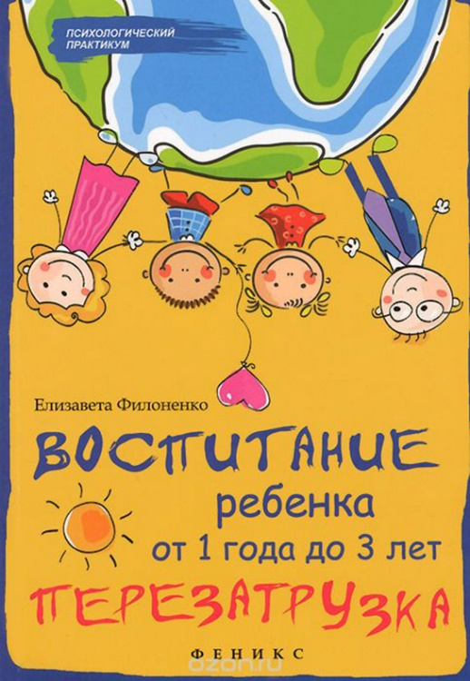
«Воспитание ребенка от 1 года до 3 лет. Перезагрузка» (Елизавета Филоненко).
Книга о воспитании малышей. Вы недовольны (а может и довольны) тем, как вас воспитали родители, но своих собираетесь растить по-другому. И когда у вас появляются дети… вы неосознанно начинаете копировать знакомые методы. Просто не знаете, как по-другому. Эта книга научит вас новому подходу, поможет освободиться от стереотипов и объяснит, как именно стоит взаимодействовать с ребенком. Очень полезное приобретение для домашней библиотеки.
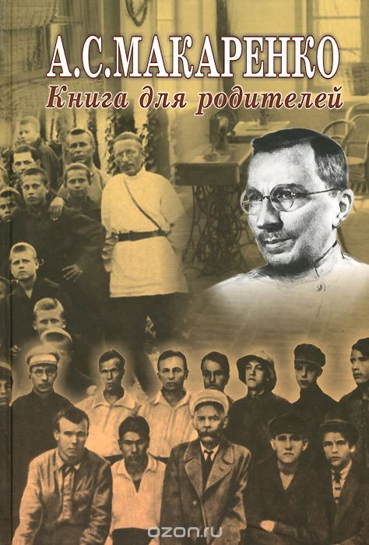
А. С. Макаренко «Книга для родителей»
Казалось бы, кому сейчас интересны взгляды советского педагога. Но книги его до сих пор переиздаются, покупаются и читаются, и отзывы современных молодых родителей очень положительные.
Антон Семёнович Макаренко изложил в этой книге свои педагогические взгляды на воспитание детей в семье, он надеялся, что «читатель в этой книге найдёт для себя полезные отправные позиции для собственного активного педагогического мышления».
Взгляды А. С. Макаренко получили международное признание — есть решение ЮНЕСКО (1988), касающееся всего четырёх педагогов, определивших способ педагогического мышления в ХХ веке. Это — Джон Дьюи, Георг Кершенштейнер, Мария Монтессори и Антон Макаренко.
Из отзыва: «В книге нет нравоучений, законов и правил. Автор рассматривает конкретные жизненные ситуации на примере конкретных семей (вернее, разные подходы при воспитании) и к каким результатам в итоге каждый подход привёл (каким стал ребёнок в результате)».
Сайт nsportal.ru [https://nsportal.ru/detskiy-sad/materialy-dlya-roditeley/2014/11/03/narodnye-i-semeynye-traditsii-v-vospitanii-rebenka]
Статья Э.Р. Ибрагимовой «Народные и семейные традиции в воспитании ребенка». Консультация для родителей.
Аннотация: В данной статье раскрывается сущность понятия «традиция». Приведены основные характеристики семейных и народных традиций. Также отражена роль этих традиций в воспитании ребёнка.
Сайт Инфоурок [https://infourok.ru/narodnaya-pedagogika-v-semeynom-vospitanii-1518406.html]
Статья Л.Г. Сысоевой «Народная педагогика в семейном воспитании».
Аннотация: В данной статье раскрываются все важные аспекты воспитания ребенка. Также выделяется роль народной педагогики в воспитании детей.
Сайт Мультиурок [https://multiurok.ru/files/narodnyie-traditsii-v-siemieinom-vospitanii.html]
Статья Н.В. Гордиенко «Народные традиции в семейном воспитании».
Аннотация: В разработке представлена одна из эффективных форм взаимодействия семьи и школы - работа семейного клуба, одна из встреч которого посвящена знакомству с традициями народной педагогики.

